Laskimen käyttöohjeet:

TBW

Tason 1. testitapaus

Laskimen toimintaa on testattu jokaisella laskutoimituksella käyttäen edellisen tulosta hyödyksi (kuva 1). Laskutoimitukset olivat täten:
3 + 5 = 8
8 * 2 = 16
16 / 4 = 4
4 - 6 = -2

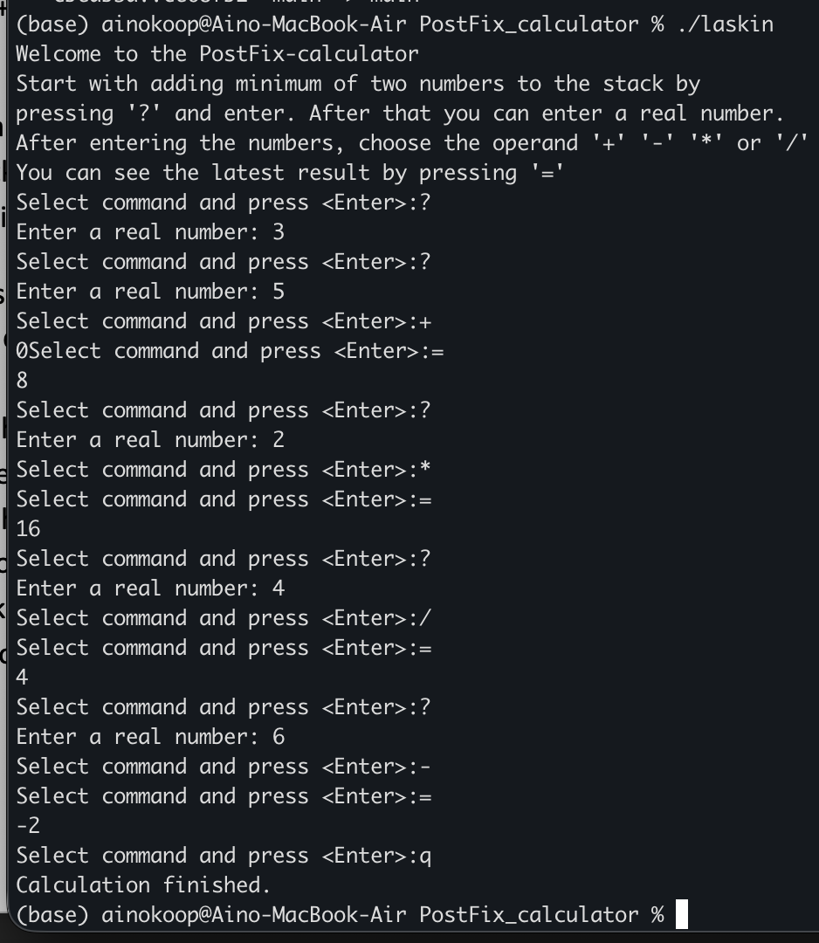
Kuva 1.

Tason 2. testitapaus

Tässä versiossa on lisätty mukaan case 'x', joka vaihtaa kahden päällimmäisen numeron paikkaa laskutoimituksessa. Arvot otetaan pinosta pois ja laitetaan uudestaan vastakkaisessa järjestyksessä. Tämä toimii vain erotusta tai osamäärää laskiessa, joista esimerkkinä alla erotus (kuva 2). Ensin on syötetty numerot 10 ja 5 ja laskettu näiden erotus, jonka jälkeen olen uudestaan laskenut/syöttänyt numerot siten, että päällimmäisinä on taas 10 ja 5. Sitten olen käyttänyt tuota 'x'-operaattoria, joka on vaihtanut numeroiden järjestyksen pinossa, jolloin lasketaan '5-10'.

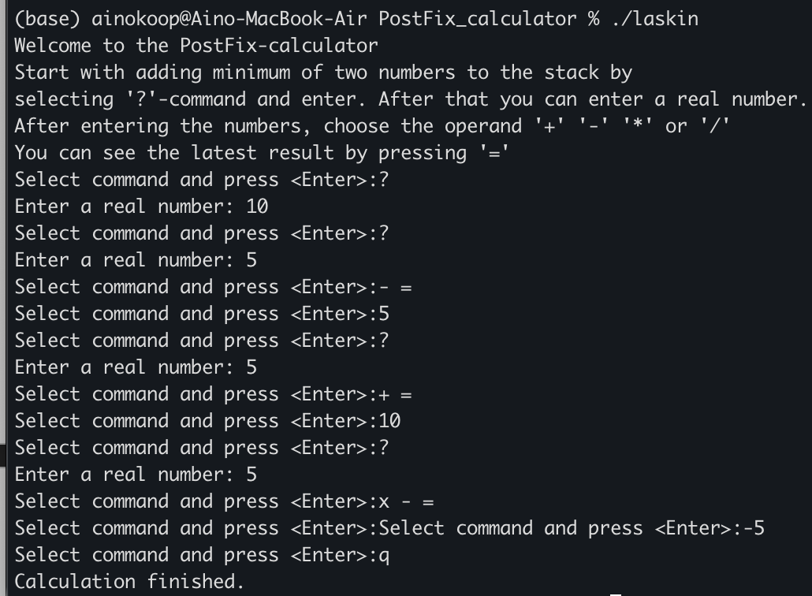
Kuva 2. X-toiminto.

Tässä vaiheessa hoksasin, että laskimeen voi syöttää peräkkäisiä komentoja, jolloin koodissa on vähän siistittävää, jos komennon syöttää alla olevan kuvan mukaisesti (kuva 3). Jos laittaa ?-operaation jälkeen syötettävän numeron, seuraava rivi toivoo sitä edelleen syötettäväksi.

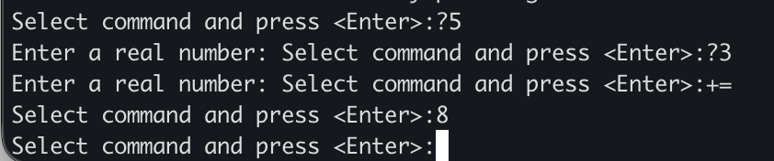
Kuva 3. Epäsiisti tulostus.

Tason 3. testitapaus

Kolmannen arvosanapisteen laskimeen on vaatimuksena summatoiminto, joka laskee kaikki siihen asti pinoon lisätyt luvut yhteen korvaten kaikki aikaisemmat luvut. Alla kuvassa (kuva 4) on testitapaus, jossa on lisätty pinoon muutama numero, jonka jälkeen on testattu tätä toimintoa. Tarkistin vielä tämän jälkeen edellisessä tehtävässä tehtyä x-toimintoa, jonka ei olisi pitänytkään toimia, jos pinoon on jäänyt vain yhteissumana saatu numero.

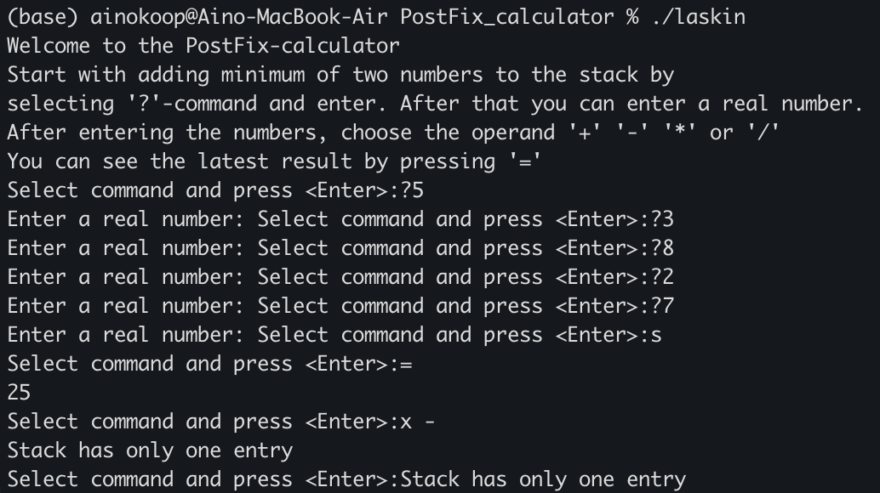
Kuva 4. Summa-toiminto.

Päivämäärä | Käytetty aika | Mitä tehtiin?
6.2.2026 | 1,5h | - Ohjeistukseen tutustuminen  - Git repo alustus  - Ohjelman kasaaminen ja puuttuvien laskutoimitusten ja yhden arvosanapisteen vaaatima ohjelmointi  - Ohjelman käytön opettelu  - README.docx tiedoston pohjan luominen ja kirjaus
20.2.2026 | 1h | - Toiseen arvosanapisteeseen vaaditun toiminnallisuuden hahmottamista
21.2.2026 |  | - Toiminnallisuuden kehittäminen ja testaaminen kolmannen pisteen arvoiseksi  - Githubin siistiminen  - Readme ajan tasalle

